Инструкция по настройке рекламы
- Для добавления рекламы перейдите в Администрирование – Реклама.
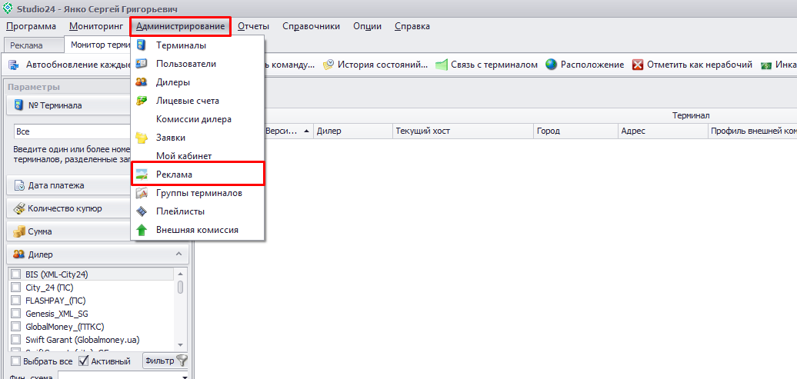
- Нажмите «Добавить». В открывшемся окне в вкладке «Основные» укажите «Название», «Описание», «Количество показов*», выберете «начало/конец действия**», установите флаг «Активен».
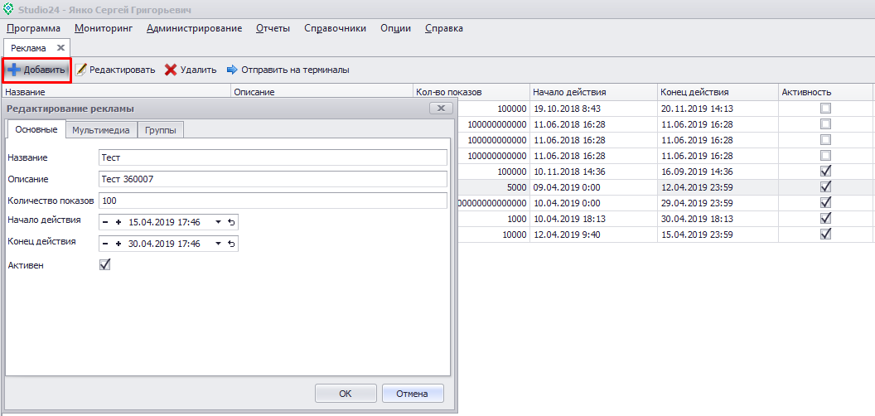
*Количество показов распределяется ровно на все выбранные терминалы в группе. К примеру, Вы указали 1000 показов и добавили в группу для отображения рекламы 10 терминалов, каждый терминал отобразит 100 показов.
**Период показа рекламы на выбранной группе терминалов.

- В вкладке «Мультимедиа» нажмите «Добавить».

  - Место:
    - Заставка – на данный момент не реализовано.
    - Бегущая строка – на данный момент не реализовано.
    - Страница ввода реквизитов – отображение рекламы на странице ввода реквизитов (отображается только на страницах Accounts\CredentialsEnter, CreditCard\CardNumberEnter, Invoices\CredentialsEnter).
    - Страница валидации – отображение рекламы в момент валидации реквизитов.
    - Всплывающее окно на странице чека – отображение рекламы на странице печати чека на всё окно.
    - Аварийная страница – отображение рекламы на странице технического перерыва.
    - Страница «Вы ещё здесь?» – отображение на странице с таймаутом «Вы ещё здесь?».
    - Страница чека (2 баннера) – отображение рекламы на странице печати чека вверху страницы.
  - Картинка: Выбери отображаемый баннер на ftp
  - Тип:
    - Показ – показ рекламы.
    - Переход на сервис – выбрав данный тип при нажатии на рекламу пользователь перейдет на сервис подвязанный к этой рекламе. На данный момент не реализовано.
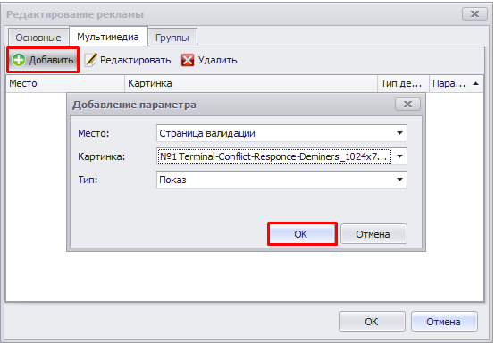

- В вкладке «Группы» нажмите «Добавить».
  - Регион – при выборе данной группы реклама будет отображаться на всех терминалах в выбранном регионе (если нужно добавить рекламу в несколько регионов, каждый регион добавляется отдельно).
  - Дилер – в данном случае реклама будет отображаться на терминалах выбранного дилера.
  - Терминал – в данной группе можно указать один или более номеров терминалов (при вводе терминалы разделяются запятой, так же нужно указать название группы).
  - Сервис – в этой группе можно указать сервисы при выборе которых будет отображаться реклама.
  - Категория сервиса – выбор категории для отображения рекламы.
  - Фин. схема – выбор фин. схемы для отображения рекламы.
!!! При установленном флаге «Исключить» на выбранной группе не будет отображаться реклама.
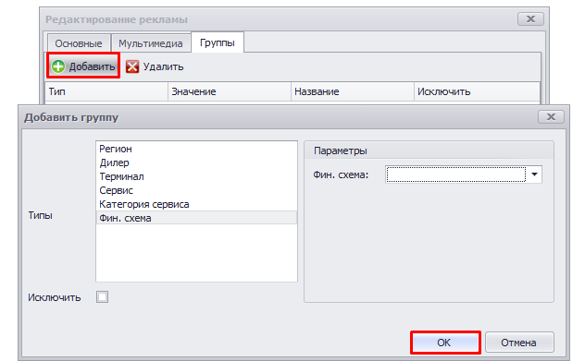

- После добавления рекламы выделите ваш профиль рекламы и нажмите кнопку «Отправить на терминал». Будет автоматически сгенерирована команда на обновление баннеров.
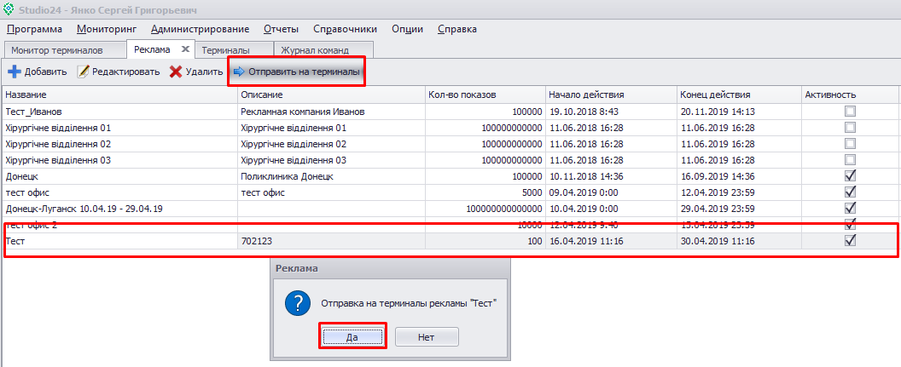

- Переходим в Администрирование – Терминалы – находим необходимую группу терминалов (терминалы на которые вы добавили рекламу) – Назначить – Реклама/ЛК.
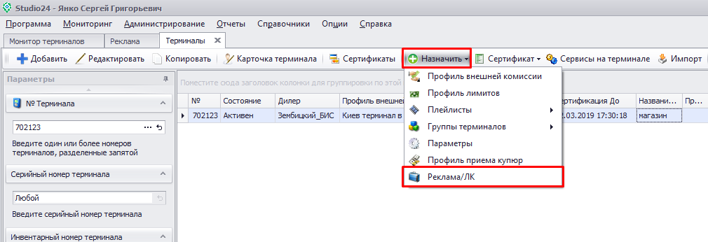

- В открывшемся окне выбираем «включить» и нажимаем ОК. Будет автоматически сгенерирована команда обновления свойств терминала. Так же будет установлен признак включенной рекламы.

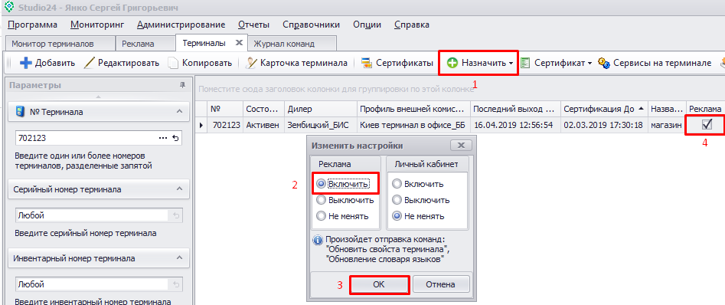
- После выполнения всех команд реклама будет отображена на терминале.

- Рекомендуемое разрешение баннеров:

  - Страница ввода реквизитов – 300х150
  - Страница валидации – 640х512
  - Всплывающее окно на странице чека – 1280х1024
  - Аварийная страница – 640х512
  - Страница «Вы ещё здесь?» – 320х256
  - Страница чека (2 баннера) – 160х625

Страница ввода реквизитов:
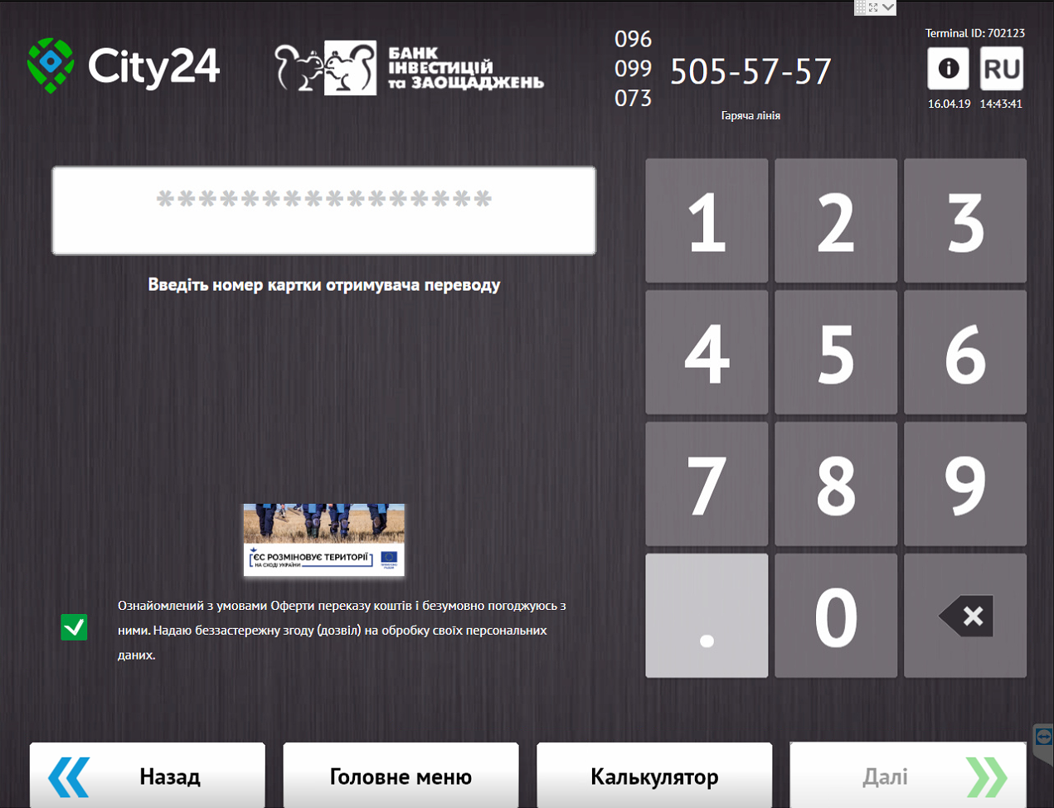
Страница валидации:
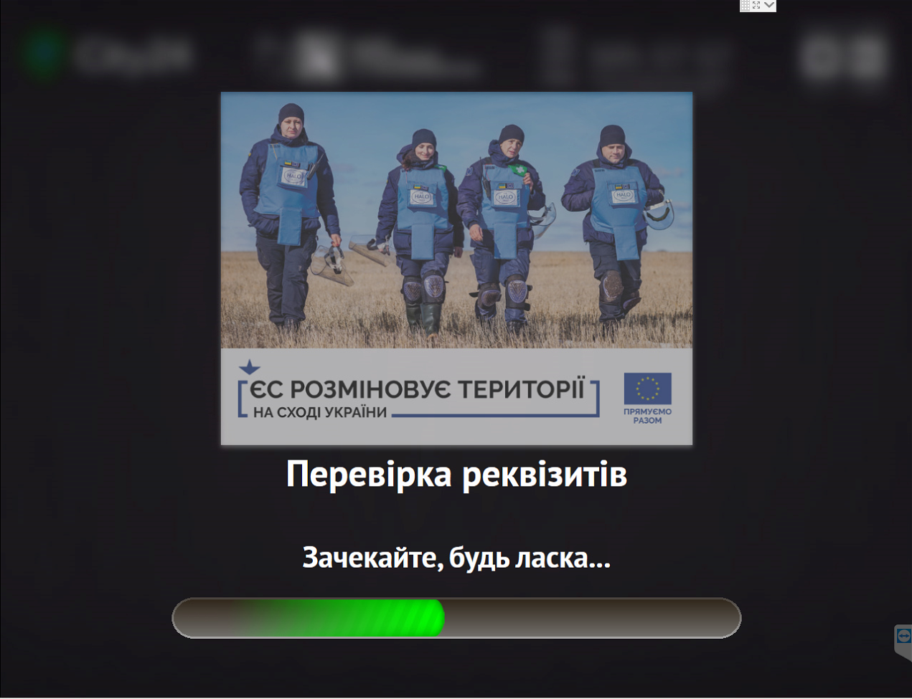
Всплывающее окно на странице чека:

Аварийная страница:

Страница «Вы ещё здесь?»:
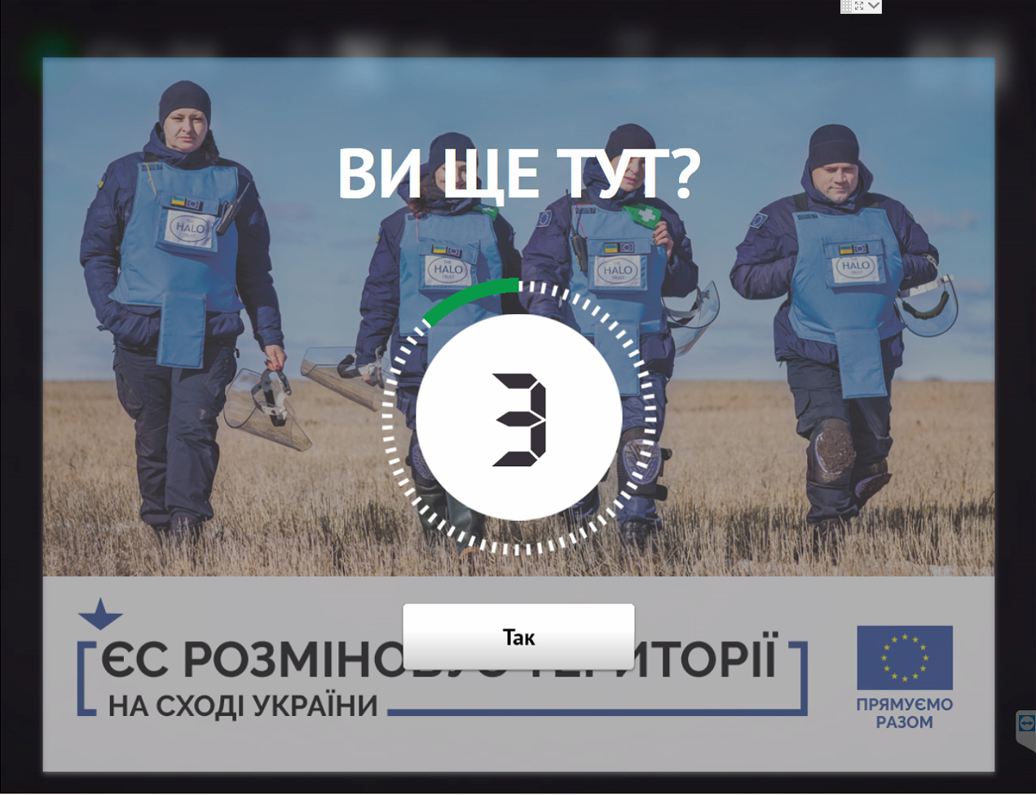
Страница чека (2 баннера):
